Actividad: Artículo científico de planificadores del estado del arte

* **Objetivos** de la actividad.
  + Incentivar el proceso investigativo, realizando un artículo sobre cuatro planificadores actuales del estado del arte.
* Descripción de la actividad y **pautas** de elaboración.

Realiza una investigación sobre cuatro planificadores del estado del arte. Los planificadores se pueden encontrar en la competición internacional de *planning* (IPC, por sus siglas en Ingles) (<http://icaps-conference.org/index.php/Main/Competitions>).

En cada competición se deben enfocar en la Senda Determinista (*Deterministic Tracks*). La Figura 1 muestra un ejemplo para la IPC 2018.

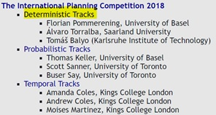

Figura 1. Senda determinista o Deterministic Tracks of the International Planning Competition 2018.

Para cada planificador debes desarrollar lo siguiente:

* + Lee su *paper* asociado.
  + Explica brevemente y con tus palabras cómo es su funcionamiento interno; por ejemplo, algoritmo de búsqueda que usa o sobre el que se basa. No hace falta entrar en mucho detalle, pero sí dar una idea básica de lo que hace y cómo lo hace.
  + Sigue el proceso de instalación (Windows, Linux, o MAC dependiendo del planificador seleccionado) y detalla tu experiencia durante dicho proceso.

El *paper* asociado se puede encontrar en la misma competición. Por ejemplo, si hacemos clic en el *Deterministic Track* de la IPC 2018 (ver figura 1), nos remite a la Figura 2, donde al hacer clic en *Planners* podemos ver todos los *planners* que participaron en dicha competición. Para cada *planner* tenemos el *planner abstract* que vendría a ser su *paper* asociado.

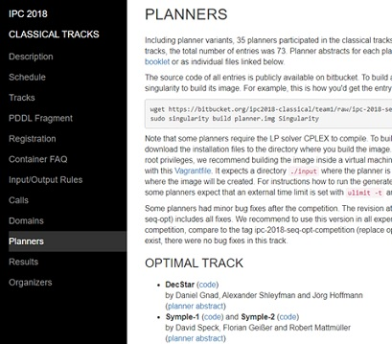

Figura 2. *Paper* asociado del *planner DecStart*.

Como punto a tener en cuenta, los *planners* seleccionados serán usados para la actividad de Laboratorio.

El resultado de la investigación se debe presentar en modo de artículo científico. El artículo deberá contener como mínimo las siguientes secciones:

* + Resumen.
  + Introducción.
  + Desarrollo.
  + Conclusiones.
  + Bibliografía con normas APA.
* **Extensión** máxima de la actividad: 8 páginas, fuente Calibri 12 e interlineado 1,5.
* **Rúbrica**:

|  |  |  |  |
| --- | --- | --- | --- |
| Artículo científico de planificadores del estado del arte | Descripción | Puntuación máxima  (puntos) | Peso  % |
| Criterio 1 | Explica brevemente el funcionamiento de 4 planificadores | 4 | 40 % |
| Criterio 2 | Evidencia un proceso de instalación y detalla su experiencia | 3 | 30 % |
| Criterio 3 | Presenta el trabajo con todo lo solicitado a modo de artículo científico | 3 | 30 % |
|  |  | **10** | **100 %** |